Resumo

**Ingestão**

Numero maximo de registros num batch

-Start with the maximum batch size of 10,000 records. Salesforce processes each batch asynchronously.

- Na blindagem delimitamos em 2000 registros pq vimos que foi o melhor trade off, mas poderia ser mais.

Numero maximo de consultas por batch

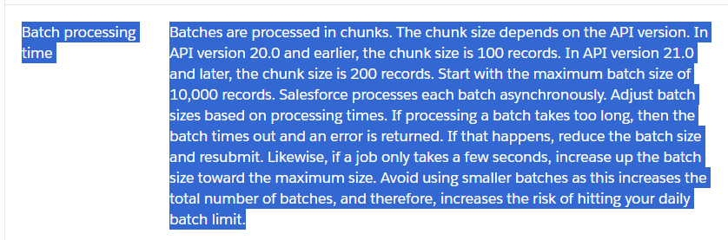

**Consulta**

1) Uma vez que voce executa a query ela tem até 2 minutos para ser processada, senao da timeouot.

2) Uma vez que a query é aceita , tem tem em até 5 minutos para processar e retornar o resultado. So pode ser retornado até

um giga de informação. Nao ha um limite de quantidade de registros retornados.

Caso estoure isso a informação e cacheada e outro job é aberto para tentar retornar a informação(limite maximo de 30 tentativas)

Existe um limite máximo de até 15 mil batch jobs para ser executado por dia(gov limit)

https://developer.salesforce.com/docs/atlas.en-us.api_asynch.meta/api_asynch/asynch_api_intro.htm

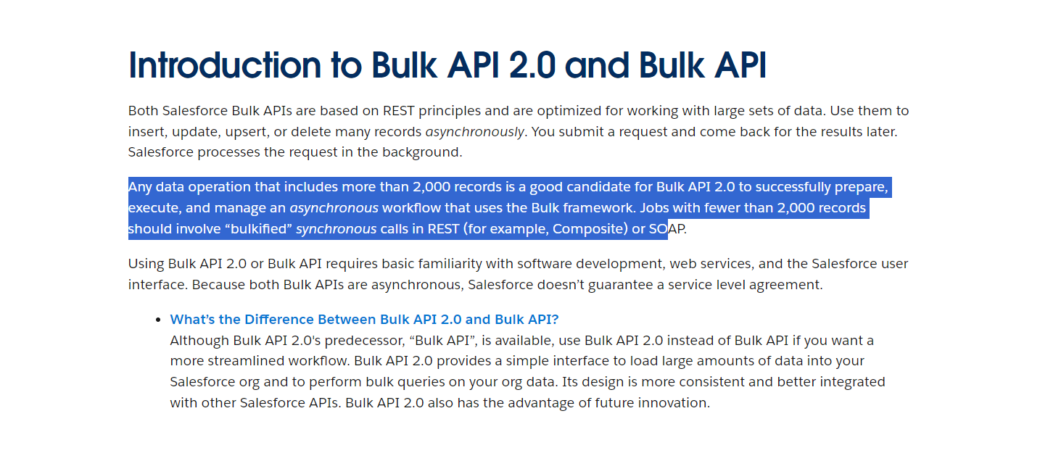

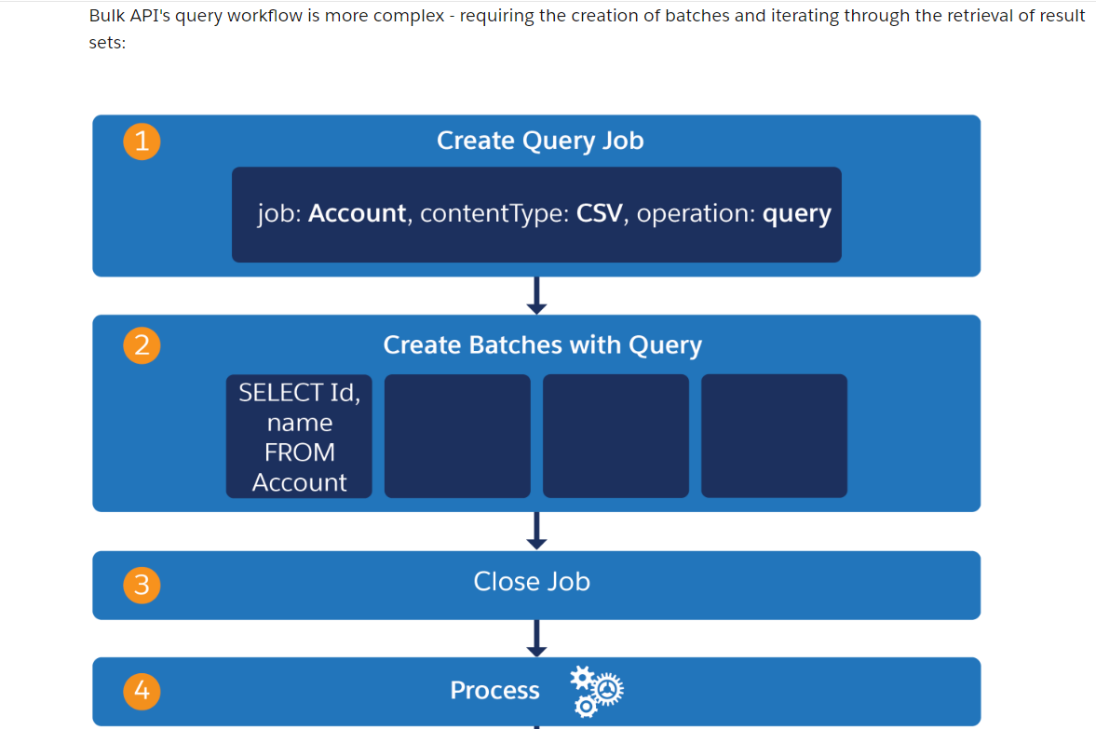

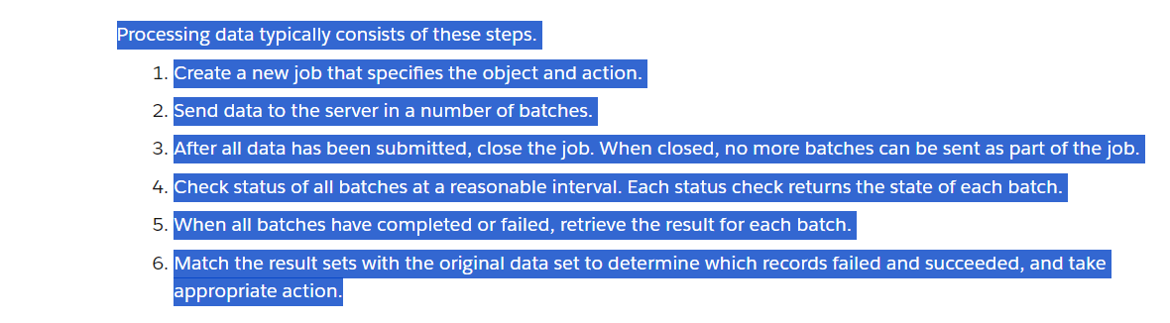

https://developer.salesforce.com/docs/atlas.en-us.api_asynch.meta/api_asynch/asynch_api_jobs_create.htm

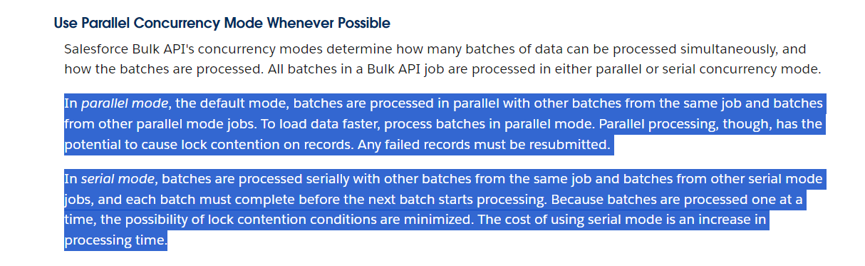

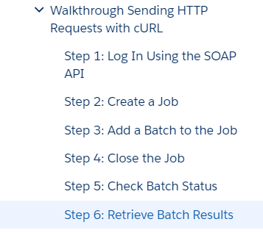

BULK Queries

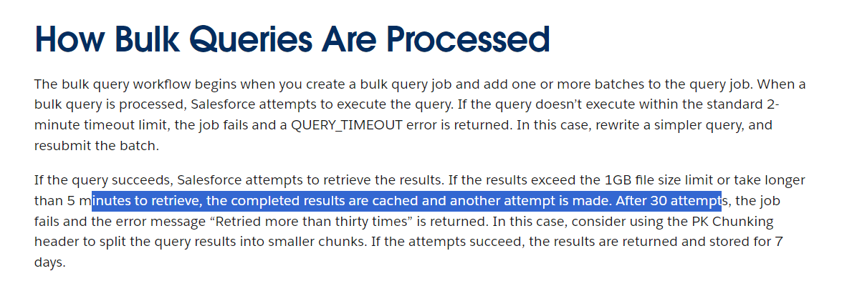

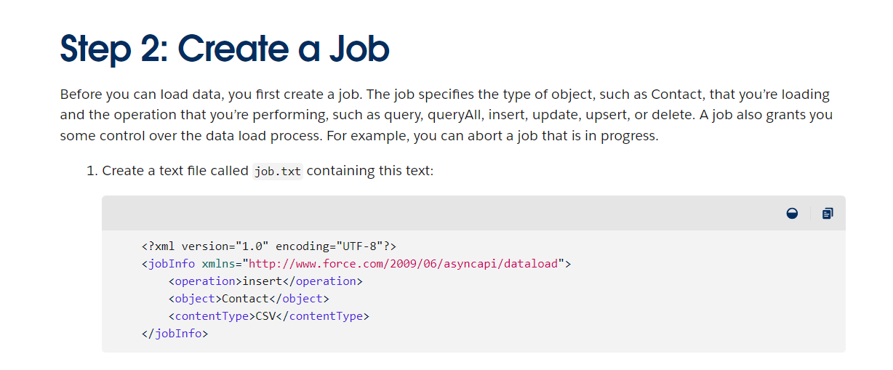

Ao invés de enviar via arquivo eu poderia mandar tbm no payload da requests

BULK QUERIES

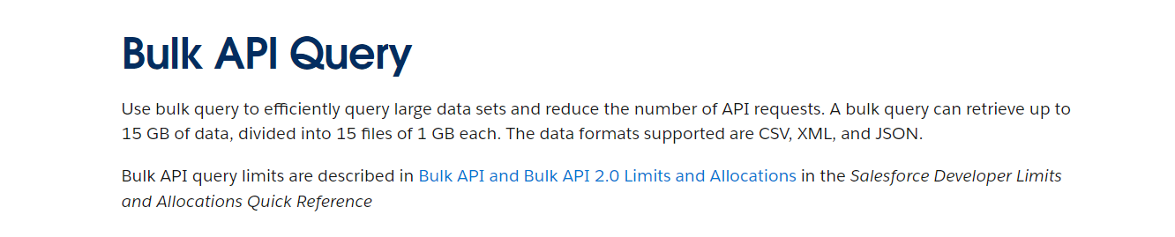



PK Chunk

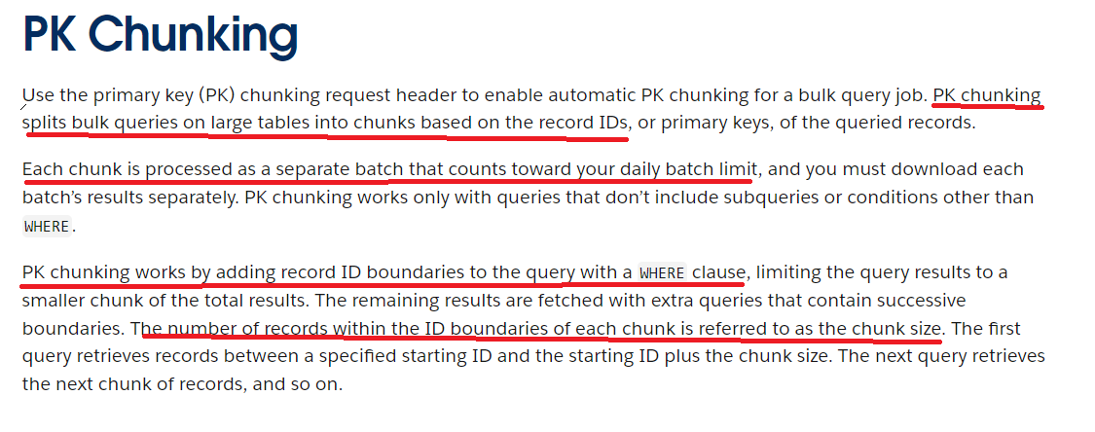

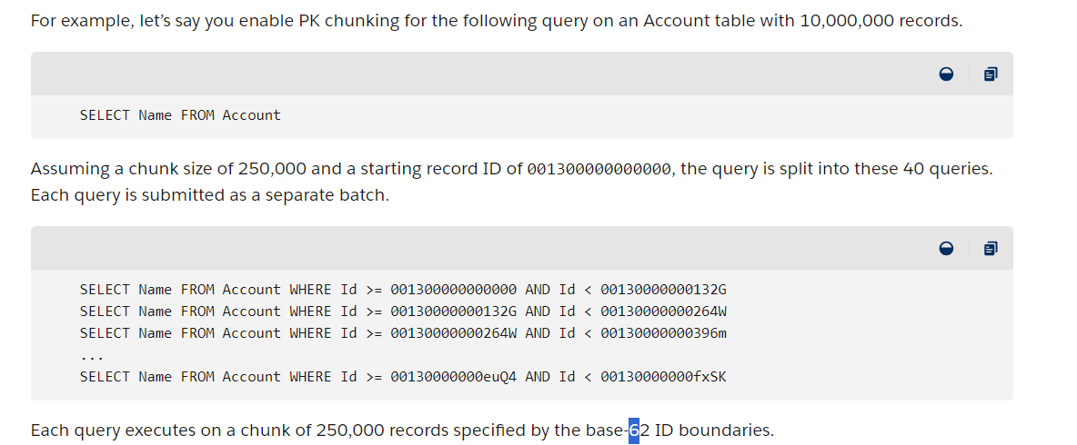

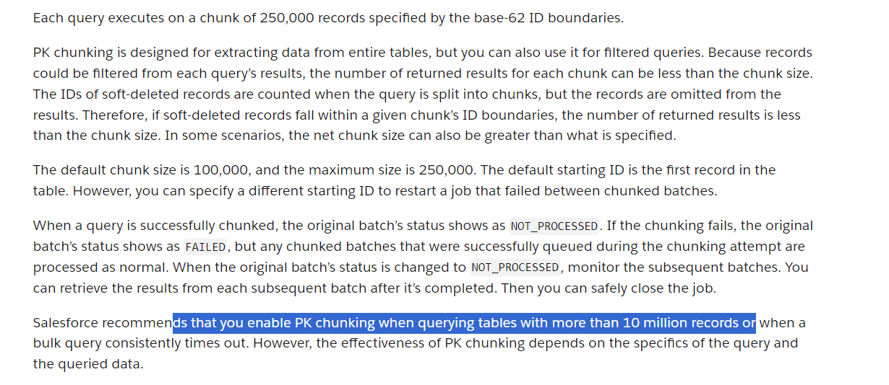

Request com PK chunk

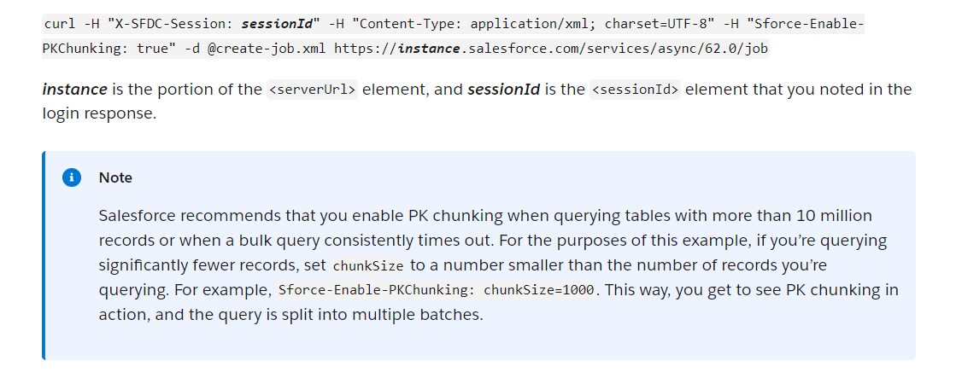

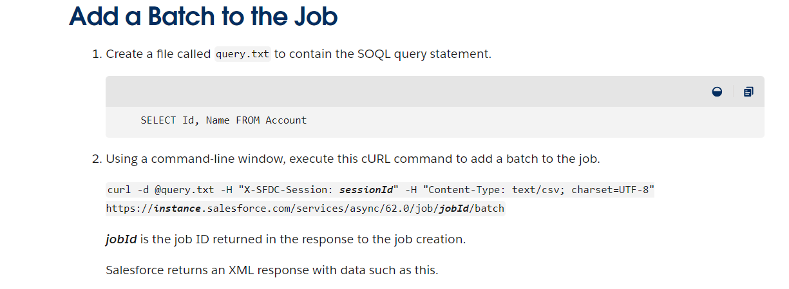



Abaixo um exemplo do processamento de um job.

Uma consulta de aprox. 1MM de registros gerou 786 jobs

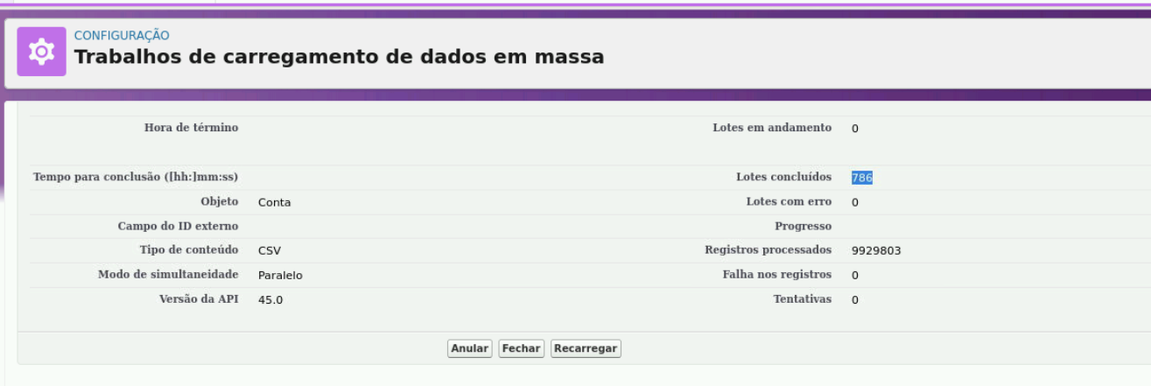

Abaixo os jobs e a media do tempo de processamento(menos de 2 minutos)

Abaixo a query com pk chunk

